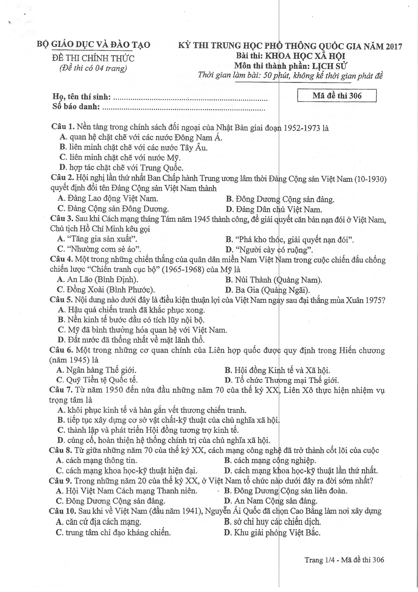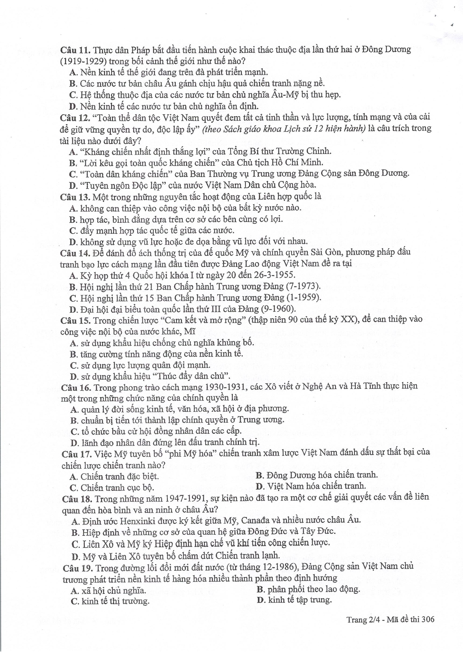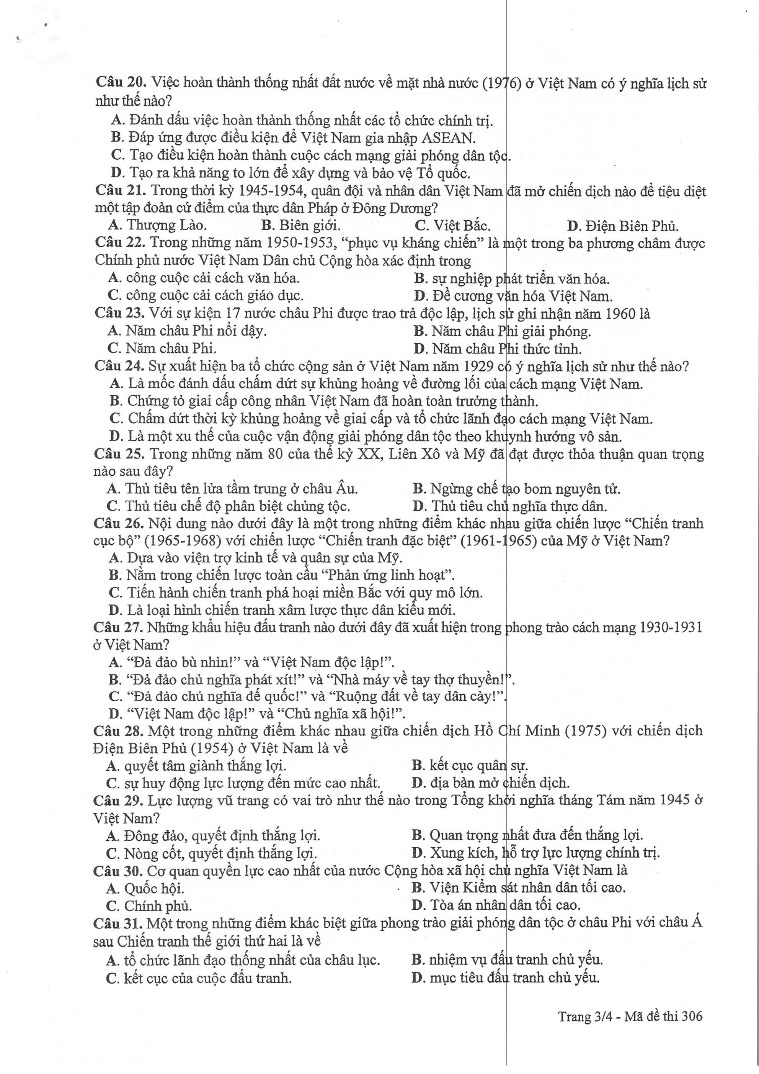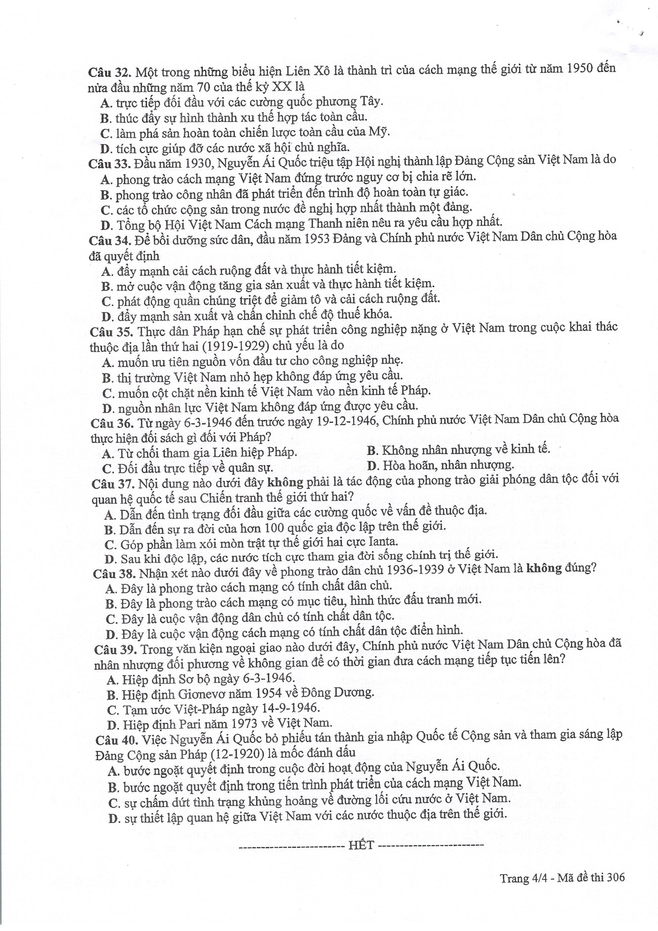

ĐÁP ÁN MÃ ĐỀ 306 – MÔN SỬ THPTQG NĂM 2017

Câu | Đáp án | Câu | Đáp án
1 | C | 21 | D
2 | C | 22 | C
3 | A | 23 | C
4 | B | 24 | D
5 | D | 25 | A
6 | B | 26 | C
7 | B | 27 | C
8 | C | 28 | D
9 | A | 29 | D
10 | A | 30 | A
11 | B | 31 | A
12 | D | 32 | D
13 | A | 33 | A
14 | C | 34 | C
15 | D | 35 | C
16 | A | 36 | D
17 | C | 37 | A
18 | A | 38 | D
19 | A | 39 | A
20 | D | 40 | A

